Создание источников белого света на основе соединения CaGa₂S₄:Eu²⁺-CaS:Eu²⁺ и их световые характеристики
Гусейнов И.Т.
Аспирант
Национальная Академия Авиации, Баку, Азербайджан
E–mail: inibrahim@mail.ru
Повышению энергия эффективности во всем мире в настоящее время уделяется много внимания. Это является одним из ключевых аспектов любой экономической деятельности. Представленная работа посвящена изготовлению источников белого света на основе эффективных люминесцентных материалов cинтезированные нами.
Светодиодное освещение гораздо более эффективно по сравнению с традиционными источниками света, его внедрение является приоритетным направлением развития [1]. С целью получения источника белого света на основе светодиода были использованы соединения веществ CaGa₂S₄:Eu²⁺ и CaS:Eu⁺² , входящие в состав группы II-III₂-VI₄. Здесь II валентные катионы - Eu, Ca, Sr; III валентные катионы - Ga, İn, Al; VI халькогеных - S, Se, O и др. Синтез двойных компонентов и тройных щелочноземельных тиагаллатов осуществлялся по следующим реакциям [2,3]. Реакции были проведены на автоматизированным пече который был разработан нами.
CaCO₃ + H₂S CaS + ↑ H₂O + ↑ CO₂
CaCO₃ + CS₂CaS + ↑ CO₂ + ↑ COS
CaS + Ga₂S₃CaGa₂S₄
Люминофорные материалы были смешаны с оптическим компаундом c коэффициентом пропускания более 80%. Раствор был с разными толщинами нанесен на промышленные синие светодиоды.
Проводились измерения люминесценции кристаллов CaGa₂S₄:Eu²⁺ и CaS:Eu⁺² возбуждением на длине волны 470нм. Результаты представляются на рис 1.
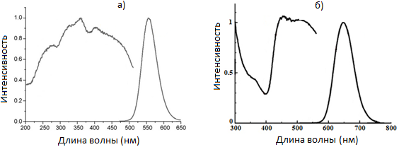
Рис 1. Спектры возбуждение и фотолюминесценции кристаллов а) CaGa₂S₄:Eu²⁺ и б) CaS:Eu⁺²
Синтезированные нами высокоэффективные люминесцентные материалы наносятся различными толщинами (331мкм, 398мкм, и 474мкм) на поверхности изготовленных промышленным способом синих (λ=470nm) светодиодов. В итоге проводились измерения световых параметров, таких как освещённость, цветовая температура и анализ их зависимости от толщины люминофорного слоя на полученных источниках белого света (рис 2).

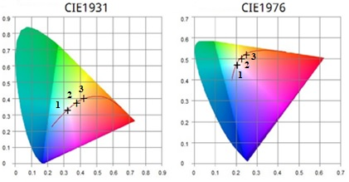
Рис 2. Изменение цветовой температуры в зависимости от толщины люминофорного слоя 1 - 331мкм 2 - 398мкм 3 - 474мкм.
Литература
1. А. Н. Георгобиани, Ю. Н. Эмиров, А. Н. Грузинцев, Е. М. Зобов, Б. Г. Тагиев, О. Б. Тагиев, Б. М. Иззатов, П. Беналулу, К. Бартоу, Й. Ванг и Сю Сююн, Краткие сообщения по физике Физического института им. П.Н. Лебедева Российской Академии Наук, №1, стр. 3-9 (2001)
2. Arif M. Pashayev, Bahadir G. Tagiev, Oktay B. Tagiev, Ilkin T. Huseynov, Kerim R. Allahverdiyev, Proc. SPIE, vol. 10226, 102260J-1-102260J-5 (2017)
3. Ф. Шуберт. Светодиоды. Перевод с английского под редакцией А.Э. Юновича. Москва: Физматлит, 2-е издание. 496 с (2008)

